**ERFARINGSDOKUMENTASJON**

**HMS UKE – KONGSBERG VGS AVD SAGGRENDA.**



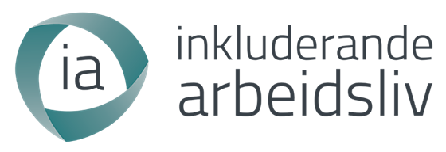

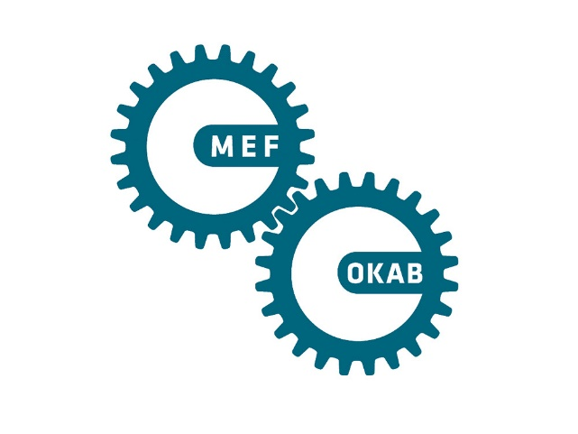

**Oppsummering HMS uke Kongsberg VGS med evaluering.**

* **1. Beskrivelse av prosjektet**

HMS UKE PÅ Kongsberg ble laget etter format og erfaringer fra Nome VGS sin uke i år 21.

HMS uke har som formål å redusere antall ulykker, skader som kan føre til varige men og fraværsskader i anleggsbransjen. Vg2 Anleggsteknikk på avd Saggrenda sammen med Vg2 Skogbruk gjennomførte uke med fokus på sikkerhet og god arbeidsforståelse innenfor trygge rammer, som vi håper kan være et fundament inn i yrkeslivet.

HMS uke ble gjennomført i uke 39 med mange aktører og bidragsytere involvert. De involverte ble «stasjonseiere» for respektive arbeidsområder, og ansvar for å gjennomføre undervisning/informasjon for enkelte fagområder relatert til ulikt anleggsarbeid.

Følgende stasjoner med aktører ble gjennomgått:

* **Prosjekt Fareblind.** Grunnleggende sikkerhetsforståelse med digitalt kurs, varighet ca 30 min. Ble ledet av kontaktlærer Anders Pedersen.
* **Førstemann på skadested.** Simulering av bilulykke med personskader. 2 markører under ledelse av Eirik Holmstrøm, Instruktør Paramedic, elever ble involvert i varsling, berging, sikring av skadested m.m.
* **Sikkerhet og risikovurdering.** RVO Lars Tveiten i samarbeid med NASTA as og deres instruktør Morten Ulleberg, utførte arbeidsoperasjoner på gravmaskin, med fysisk deltakelse av elever. Bytte av skuffe, hurtigkobling, sjekkpunkter underveis m.m.
* **Bruk av sikring i veibane.** Euroskilt med deres Støvland, gjennomførte sikring ved bruk av Variogardsystemer, montering i samarbeid med elever og Kongsberg Kranservice AS, utarbeidelse av SJA, sette skiltplan m.m.
* **Bruk av grøftekasse.** Ledet av personell fra OKAB i samarbeid med Isachsen Anlegg as. Sikker bruk grøftekasse, arbeid i grøft, grøfteforskrift. Løfting av kum m.m. Alle elever involvert ved kjøring/løfting med gravmaskin.
* **Sikre løfteoperasjoner.** Ledet av Lifting & Safety Int AS ved Hans Chr Elmholdt. Fokus og utøvelse av sikre løfteoperasjoner, riktig anhukning, dirigering av løft. Kongsberg Kranservice AS bistår med løft.
* **Bevisstgjøring av egen helse.** Rehabiliteringssenteret AIR Rauland gjennomfører samtaler med elevgrupper om psykososiale forhold som kan oppstå i skole/lærlingeløp. Hvile muligheter elev/lærling har for bistand og hjelp i ulike situasjoner.
* **Mål og hensikt med prosjektet.**

Hensikt med prosjektet;

var å skape forståelse og interesse for sikkerhetstankegangen blant våre elever, som kan tas med videre i lærlingeløpet og videre arbeidsliv.

Målsetting;

Kunne få forståelse for de risikomomenter som kan oppstå i ulike arbeidssituasjoner. Lære å gjøre konsekvenstenkning, og sette dette ut i praksis, se f.eks SJA o.l.

Det er i løpet av HMS uken vært elever fra KOVS sin media og kommunikasjonslinje, som har hatt som oppgave og lage en video fra hele uken. Denne hadde vi håpet var ferdigstilt nå, men det går fortsatt neon uker til før den foreligger. Vil bli oversendt dere så fort den er klar.

* **Erfaringer.**

Vår HMS-uke ble gjennomført i uke 39, siste uke før høstferie. Ved skolestart i uke 33 begynner elever med sertifisert sikkerhetsopplæring modul 1.1 og modul 2.1. Dette strekker seg over 3 uker. Modulene må være bestått av våre elever, for å kunne gi de videre praktisk maskin opplæring. Også i modulene er det involvering i sikkerhetstankegang, lage SJA og risikovurderinger. Med påfølgende HMS-uke , vil vi kunne gi elever godt påfyll og øvelse i konsekvenstenkning. Kunne ta dette så tidlig som mulig i skoleåret tror vi gir elevene er klar forståelse av hvor viktig sikkerhet er i yrkesfaglig fordypning, både på øvingsfelt i skolen og ikke minst ute hos praksisbedrifter. Vi opplever også gode tilbakemeldinger fra bedriftene som elever er utplassert i, med at de har fått forståelse og kunnskap om HMS: Bare det å kunne lage en RUH, (rapport over uønsket hendelse), viser at elev er blitt bedre i stand til å kunne tenke konsekvens.

* **Veien videre …….**

Det er nå gjort grunnlagsinvesteringer som gjør at vi med vesentlig mindre midler enn i år, kan gjennomføre dette som er årlig hendelse. Det å kunne skape sikkerhetstankegang og konsekvens i tidlig start på skoleåret mener vi gir godt grunnlag for gode sikkerhetsholdninger. Det vil også pålegge oss som lærere å ha enda kanskje enda sterkere søkelys på HMS, når vi har med oss elever som allerede tidlig i skoleåret skal ha en grunnleggende forståelse for dette.

Vi har tatt et utvalg av elever som har deltatt på vår HMS-uke, som vi ønsker å følge litt «tettere på « , for å kunne følge opp sikkerhetstankegangen gjennom skoleåret. Vi ønsker også etter endt skolegang juni 23, og kunne gjøre noen oppfølgninger ute i deres lærlingebedrift, ( i samarbeid med bedriften ), for å kunne følge videre progresjon i sikkerhetsforståelse i fireårs løpet frem til et fagbrev.

Vi takker for støtten som IA prosjekt har gitt Kongsberg VGS, og som har gjort oss i stand til å kunne tilby dette konseptet til våre Vg2 Anleggsteknikk elever.

Kongsberg 16. des 2022.

Geir Marstein

_______________________________

Fag/Kontaktlærer Vg2 Anleggsteknikk